Satu-satunya yang ada di Kalsel, Taman Sains Pertanian Lahan Rawa Balittra Segera Dibuka untuk Umum
(Jumat 7 Januari 2022) Sekretaris Daerah Kota Banjarbaru Drs. H. Said Abdullah, M.Si. beserta Kepala Bappeda, Kepala Disporabudpar, Kepala DKP3 dan Kadis PUPR melakukan kunjungan ke Taman Sains Pertanian (TSP) Lahan Rawa. Kunjungan ini merupakan tahap awal rencana pembukaan TSP yang nantinya akan dikelola secara profesional oleh Balittra. Didampingi langsung oleh Kepala Balittra Agus Hasbianto, Ph.D., Bapak Sekda dan jajaran meninjau lokasi TSP.
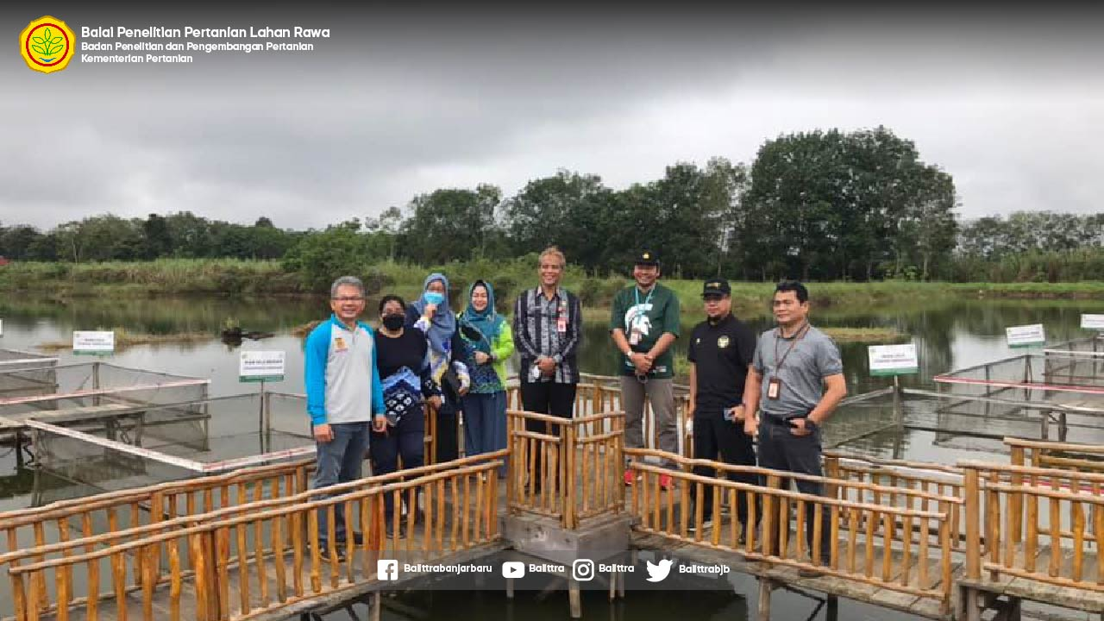
Menggunakan ‘odong-odong’ yang dimiliki TSP, salah satu peneliti Balittra Dr. Mawardi yang juga turut mendampingi kunjungan ini menjelaskan mengenai fasilitas dan ekosistem yang ada di TSP Lahan Rawa, seperti tata kelola air, budidaya tanaman yang ada di TSP, keramba apung dan wahana becak air. Pembukaan TSP ini juga sebagai upaya menarik minat masyarakat untuk datang, sehingga Balittra berharap Walikota Banjarbaru untuk membuka TSP secara resmi sebagai salah satu destinasi wisata (agroeduwisata) Banjarbaru.

Selain pembukaan TSP, Kepala Balittra juga menyampaikan rencana kerjasama dalam pengembangan pertanian, pendidikan dan wisata dengan Pemko Banjarbaru. Balittra siap memberikan pelatihan mengenai pengelolaan lahan rawa, tidak hanya dalam hal penelitian dan pengembangan, namun kerjasama dalam hal agroeduwisata dalam jangka panjang. Kepala Balittra juga menyampaikan mengenai kendala yang dihadapi terkait lahan dan tata kelola air yang penyelesaiannya memerlukan intervensi/keterlibatan Pemko Banjarbaru.

Bapak sekda sangat menyambut baik rencana pembukaan TSP Lahan Rawa ini dan akan diagendakan agar Walikota dapat hadir meresmikannya. Pembukaan TSP ini juga sejalan dengan keinginan dan concern Walikota terkait urban farming di daerah perkotaan Banjarbaru. Apabila kerjasama sudah terjalin, TSP Lahan Rawa Balittra akan menjadi satu objek wisata, Pemko Banjarbaru akan siap untuk mempromosikannya. Beliau menekankan harapan agar TSP Lahan Rawa menjadi salah satu pusat pembentukan petani milenial di Kota Banjarbaru.

Dalam hal pendidikan, Pemko Banjarbaru nantinya akan menjadwalkan dan menjadikan TSP Lahan Rawa ini menjadi tempat kunjungan oleh siswa-siswa di seluruh sekolah yang ada di Banjarbaru dari tingkat SD sampai dengan SMA guna memperkenalkan pertanian kepada para siswa dan mengubah mindset bahwa pertanian merupakan pekerjaan yang sangat menjanjikan di masa depan. Terkait dengan lahan dan tata kelola air, Pemko Banjarbaru siap untuk membantu melalui SKPD terkait. (AF)

